# ReliefWeb và Amazon phân phối thông tin chi tiết cứu sống nhanh hơn với AI tạo sinh

bởi Abby Daniell vào14 THÁNG 4 NĂM 2025 trong [Amazon Bedrock](https://aws.amazon.com/blogs/publicsector/category/artificial-intelligence/amazon-machine-learning/amazon-bedrock/) , [Amazon Titan](https://aws.amazon.com/blogs/publicsector/category/artificial-intelligence/amazon-machine-learning/amazon-bedrock/amazon-titan/) , [Trí tuệ nhân tạo](https://aws.amazon.com/blogs/publicsector/category/artificial-intelligence/) , [Giải pháp khách hàng](https://aws.amazon.com/blogs/publicsector/category/post-types/customer-solutions/) , [AI tạo sinh](https://aws.amazon.com/blogs/publicsector/category/artificial-intelligence/generative-ai/) , [AI tạo sinh](https://aws.amazon.com/blogs/publicsector/category/generative-ai-2/) , [Phi lợi nhuận](https://aws.amazon.com/blogs/publicsector/category/public-sector/nonprofit/) , [Khu vực công](https://aws.amazon.com/blogs/publicsector/category/public-sector/) [Liên kết cố định](https://aws.amazon.com/blogs/publicsector/reliefweb-and-aws-distribute-life-saving-insights-faster-with-generative-ai/) [Chia sẻ](https://aws.amazon.com/vi/blogs/publicsector/reliefweb-and-aws-distribute-life-saving-insights-faster-with-generative-ai/#)

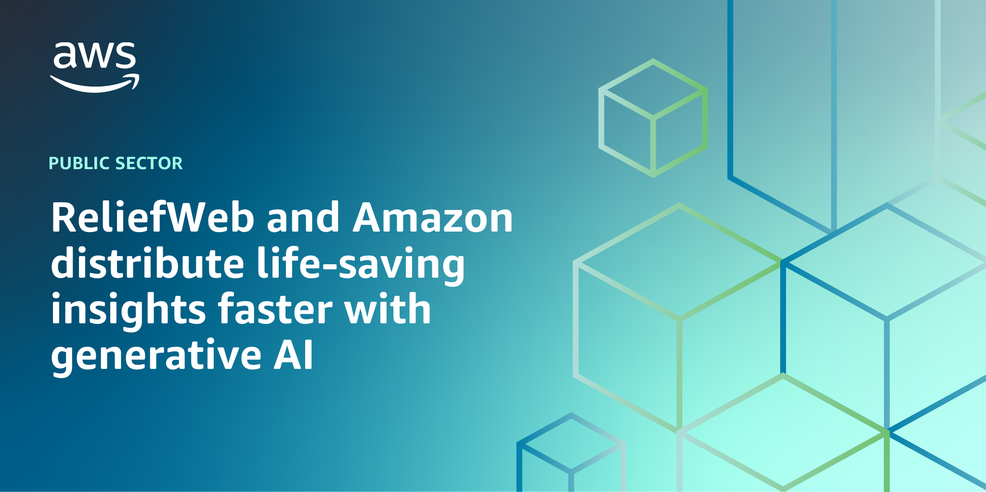

Khi thiên tai và xung đột tạo ra tình huống sinh tồn, phản ứng nhanh chóng của hàng trăm tổ chức nhân đạo trên thế giới sẽ cứu sống được nhiều người. Các tổ chức đó có thể cứu được nhiều mạng sống hơn nữa khi họ thu thập thông tin theo kịp các tình huống diễn biến nhanh trên thực địa. Amazon đang đầu tư 25.000 đô la vào tín dụng AWS và cung cấp hỗ trợ kỹ thuật thực hành để giúp dịch vụ báo cáo khẩn cấp của Liên hợp quốc, [ReliefWeb](https://reliefweb.int/) , cung cấp thông tin khủng hoảng mới nhất cho mọi người cần thông tin đó—và đảm bảo rằng không có tình huống nào bị lãng quên.

Trong gần ba thập kỷ, ReliefWeb đã cung cấp thông tin tình báo thời gian thực bằng cách biên soạn kỹ thuật số các báo cáo của nhân viên cứu trợ làm việc tại các khu vực khẩn cấp. Được Văn phòng Điều phối các vấn đề nhân đạo của Liên hợp quốc ra mắt vào năm 1996, ReliefWeb đã giúp cách mạng hóa việc cung cấp viện trợ bằng cách cung cấp thông tin trước đây bị chôn vùi trong các báo cáo fax cho tất cả các tổ chức nhân đạo trực tuyến.

Các nhóm quản lý thông tin của ReliefWeb đang làm việc với Amazon để chuyển đổi những gì các tổ chức đó có thể làm với nội dung mà họ thu thập được. Bằng cách mở khóa tiềm năng của [AI tạo sinh](https://aws.amazon.com/generative-ai/) và các mô hình ngôn ngữ lớn (LLM), họ có thể làm cho những hiểu biết cứu mạng người dễ tìm kiếm hơn và dễ hành động hơn. Việc ra mắt ReliefWeb ban đầu đã rút ngắn thời gian cần thiết để ban hành báo cáo tình hình từ 2 tuần xuống còn 24 giờ. AI tạo sinh có thể cắt giảm thời gian các tổ chức nhân đạo cần để có được thông tin họ cần từ nhiều giờ xuống còn vài giây.

“Không có lý do gì để phát minh lại bánh xe khi các tài liệu đã có sẵn”, Sandra Dacosta, người làm việc cho [Norwegian People's Aid](https://www.npaid.org/) tại Iraq, giải thích. “ReliefWeb tiết kiệm nhiều giờ làm việc của tôi để tôi có thể tập trung vào các vấn đề quan trọng khác. Các trang web khác đang nhắm mục tiêu đến những nhân viên cứu trợ cụ thể. ReliefWeb đang nhắm mục tiêu đến tất cả mọi người. Nó đa dạng và bao gồm tất cả mọi người”.

## **Lên tiếng cho người dân địa phương—trong mọi trường hợp khẩn cấp**

ReliefWeb có hơn 18,2 triệu người dùng, trong đó hơn 14 triệu người tích cực tải xuống các báo cáo tình hình khẩn cấp của trang web. Vào năm 2023, 50.950 báo cáo như vậy đã được thêm vào trang web, cho phép các nhóm ở các khu vực như Yemen, Ethiopia, Haiti và Myanmar truyền bá thông tin về các trường hợp khẩn cấp của họ, ngay cả khi giới truyền thông thế giới tập trung vào các vấn đề cấp bách khác. Thông tin mà họ chia sẻ giúp đảm bảo rằng đúng loại hỗ trợ nhân đạo sẽ đến đúng nơi: rằng các trại tị nạn được thành lập tại những địa điểm mà người tị nạn có thể tiếp cận một cách an toàn hoặc rằng xe cứu thương được triển khai tại các khu vực có cơ sở hạ tầng bệnh viện còn sót lại để hỗ trợ họ. Sau các thảm họa thiên nhiên, các báo cáo như thế này có thể giúp xác định hình thức liên lạc nào vẫn đang hoạt động và những con đường nào vẫn có thể tiếp cận được.

Khi cảnh báo thời tiết được đưa ra về tác động có thể xảy ra của mưa El Niño đối với Somalia, Liston Mwabi, viên chức đánh giá tại [Sáng kiến ​​REACH](https://www.impact-initiatives.org/what-we-do/reach/) , cần nhanh chóng xây dựng chiến lược sử dụng hỗ trợ tiền mặt để giảm thiểu tác động. Thách thức là không có thông tin nào về tác động có thể xảy ra của loại hình hỗ trợ này trong khu vực của ông.

“Tôi đã tìm đến ReliefWeb để tìm hiểu cách các quốc gia khác tiếp cận các đánh giá như thế này”, Mwabi giải thích. “Tôi đã xem xét các tình huống tương tự ở Ukraine, Haiti và Afghanistan. Somali Cash Consortium đã sử dụng các báo cáo để giúp hướng dẫn chuẩn bị, và tôi tin rằng các báo cáo của chúng tôi có thể đóng vai trò là chuẩn mực cho các đánh giá tương tự trong các bối cảnh khác”.

“Chúng tôi không bao giờ quên bất kỳ trường hợp khẩn cấp nào”, Andrew Alspach, giám đốc Chi nhánh Quản lý Thông tin (IMB) tại [UNOCHA](https://www.unocha.org/) cho biết . “ReliefWeb tồn tại để cung cấp nền tảng cho những người theo dõi các tình huống này và tập hợp thông tin theo cách tạo nên sự khác biệt. Việc thu hút sự chú ý của các chính trị gia, phương tiện truyền thông và các nhà tài trợ viện trợ thường là một thách thức, và càng khó khăn hơn khi xung đột lan rộng và tác động của biến đổi khí hậu được cảm nhận rộng rãi hơn. Đó là lý do tại sao ReliefWeb cần tiếp tục đổi mới để thông tin của chúng tôi có thể truy cập được—và đưa thông tin đó đến với mọi người cần nó”.

## **Nhận thông tin chi tiết tức thời bằng ngôn ngữ tự nhiên với Amazon Titan**

ReliefWeb và Amazon đã phát triển [Ask ReliefWeb](https://reliefweb.int/blogpost/announcing-ask-reliefweb) , một ứng dụng trò chuyện dựa trên AI, cho phép người dùng đặt câu hỏi về nội dung của bất kỳ báo cáo nào trên trang web và nhận được câu trả lời ngay lập tức với thông tin họ cần. Được xây dựng bằng cách sử dụng bộ mô hình nền tảng (FM) của [Amazon Titan có sẵn trong](https://aws.amazon.com/bedrock/titan/) [Amazon Bedrock](https://aws.amazon.com/bedrock) , Ask ReliefWeb phản hồi các truy vấn ngôn ngữ tự nhiên. Nó thực hiện điều đó thông qua phương pháp [Retrieval Augmented Generation (RAG)](https://aws.amazon.com/what-is/retrieval-augmented-generation/) trong đó các câu trả lời chỉ dựa trên nội dung của các báo cáo ReliefWeb và Amazon Titan LLM được tuyển chọn cẩn thận. Điều này duy trì tính toàn vẹn quan trọng của nội dung ReliefWeb trong khi triển khai AI tạo sinh để đưa ra các chi tiết cứu mạng nhanh hơn.

Alspach cho biết: "Việc ra mắt Ask ReliefWeb thực sự là bước đầu tiên trong quá trình đổi mới lặp đi lặp lại mà chúng tôi đã phát triển cùng Amazon". "Chúng tôi sẽ có thể phân tích các loại câu hỏi mà người dùng của chúng tôi đặt ra và hiệu suất của các mô hình của chúng tôi trong việc trả lời chúng một cách chính xác. Khi đã có được thông tin chi tiết đó, chúng tôi có thể khám phá xem chatbot có khả thi như thế nào khi trả lời nhiều câu hỏi hơn bằng cách sử dụng thông tin từ nhiều báo cáo khác nhau cùng một lúc".

## **Chuẩn bị dữ liệu để tạo nên sự khác biệt**

Không chỉ có trợ lý trò chuyện Ask ReliefWeb cho phép người dùng truy cập thông tin chi tiết của ReliefWeb nhanh hơn. Amazon đã cung cấp tín dụng và các nhóm kỹ sư chuyên trách để làm việc với ReliefWeb về việc vector hóa cơ sở dữ liệu mà họ lưu trữ trên AWS. Điều này liên quan đến việc sử dụng máy học (ML) để phân loại dữ liệu phi cấu trúc, nắm bắt ý nghĩa và tầm quan trọng của dữ liệu, và cung cấp dữ liệu này cho các tổ chức nhân đạo dưới dạng API.

“Điều này tạo ra sự khác biệt thực sự lớn đối với loại tổ chức mà chúng tôi làm việc cùng, những tổ chức không có ngân sách riêng để lưu trữ và xử lý lượng dữ liệu khổng lồ”, Alspach cho biết. “Việc có dữ liệu ReliefWeb dưới dạng API có nghĩa là họ có thể viết mã AI tạo sinh của riêng mình để phân tích và diễn giải dữ liệu, cho phép họ làm được nhiều việc hơn nữa với thông tin chúng tôi cung cấp”.

Bên cạnh việc cung cấp thông tin nhanh chóng cho những người cần, AI tạo sinh cũng có thể giúp chuyển đổi tốc độ ReliefWeb biên soạn thông tin. Nhóm của Alspach khám phá tiềm năng của LLM để phân tích các tệp PDF được quét và tạo bản tóm tắt tức thời về các điểm chính để xuất bản nhanh hơn. Đồng thời, họ làm việc với AWS để phát triển các mô hình phân loại và gắn thẻ hàng chục nghìn công việc nhân đạo và cơ hội đào tạo được đăng trên ReliefWeb, kết nối những người có kỹ năng phù hợp với các tình huống cần họ.

Alspach cho biết: “Sự hỗ trợ của Amazon thực sự có giá trị trong việc giúp chúng tôi phát triển các bằng chứng khái niệm như thế này và giải quyết các rào cản khác nhau mà chúng tôi phải đối mặt”. “Chúng tôi có thể bắt đầu bằng cách thử nghiệm hiệu quả của Amazon Titan LLM trong việc phân loại các bài nộp việc làm và nếu thành công, chúng tôi có thể xem xét phân loại các báo cáo của mình theo cùng một cách, giúp các tổ chức nộp và phân phối chúng nhanh hơn nữa. Đây là một quá trình liên tục hướng đến việc mở khóa tiềm năng của AI để thúc đẩy phân tích nhân đạo ở quy mô lớn”.

Truy cập [ReliefWeb](https://reliefweb.int/) và [AWS](https://aws.amazon.com/) để tìm hiểu thêm về cách AI được sử dụng để ứng phó với thảm họa và cứu sống con người.

THẺ: [Trí tuệ nhân tạo](https://aws.amazon.com/blogs/publicsector/tag/artificial-intelligence/) , [AWS cho tổ chức phi lợi nhuận](https://aws.amazon.com/blogs/publicsector/tag/aws-for-nonprofits/) , [AWS Public Sector](https://aws.amazon.com/blogs/publicsector/tag/aws-public-sector/) , [câu chuyện khách hàng](https://aws.amazon.com/blogs/publicsector/tag/customer-story/)



### Abby Daniell

Abby là giám đốc nhóm Tổ chức đa quốc gia tại AWS, chịu trách nhiệm thúc đẩy quá trình chuyển đổi số của các tổ chức như Liên hợp quốc, Ủy ban châu Âu và Ngân hàng Thế giới. Trước vai trò này, Abby đã lãnh đạo nhóm chương trình khu vực công của AWS tại Mỹ Latinh, Canada và Caribe, chịu trách nhiệm triển khai phát triển lực lượng lao động, đa dạng và hòa nhập, phòng ngừa thảm họa, tính bền vững, an ninh mạng và các chương trình khác.